Универзитет у Београду
Медицински факултет
Институт за анатомију „Нико Миљанић”
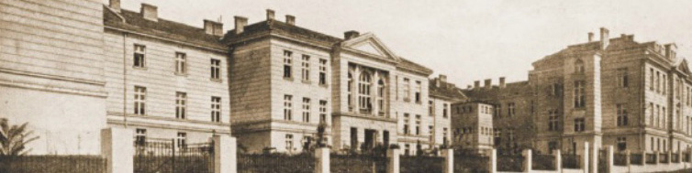
Проф. др Ласло Пушкаш
Шеф катедре за ужу научну област – анатомија
Е-mail: puskas@dr.com
telefon: 011/36-19-170
_________________________________________________________________________________

Поштовани студенти,

Сходно препоруци Владе Републике Србије понедељак, 8. јануар је нерадни дан. Термин надокнаде ће бити накнадно саопштен.

Настава од 1. и 2. јануара се надокнађује 15. и 16. јануара.

У Београду, 05. 01. 2024.

Проф. др Ласло Пушкаш
Шеф Катедре за ужу научну област Анатомија с.р.

Медицински факултет - Институт за анатомију „Нико Миљанић”- Дp Суботића 4/II Београд - 011/2684-259

